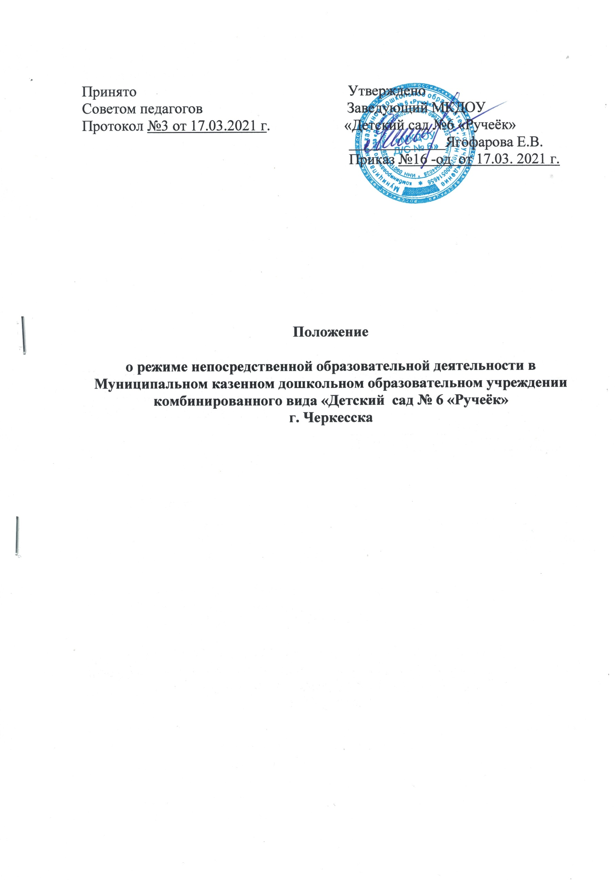

**1.Общие положения**

* 1. Положение о режиме непосредственно образовательной деятельности воспитанников дошкольного образовательного учреждения № 6 «Ручеёк» (далее – ДОУ) регламентирует в ДОУ организацию обучения по Основной образовательной программе и дополнительным общеразвивающим программам дошкольного образования.
  2. Настоящее Положение разработано в соответствии с Федеральным законом от 29.12.2013 № 273-ФЗ «Об образовании в Российской Федерации» (ст.30, ч2), санитарно-эпидемиологическими требованиями к устройству, содержанию и организации режима работы дошкольных образовательных организаций, утвержденными постановлением Главного государственного санитарного врача Российской Федерации от 15.05.2013 № 26.

**1.1.Режим работы ДОУ**

* Режим работы ДОУ – пятидневный.
* Выходные дни – суббота, воскресенье, праздничные дни.

**2.Режим непосредственно образовательной деятельности воспитанников**

2.1Максимально допустимый объем недельной образовательной нагрузки для воспитанников в рамках реализации образовательной программы и дополнительных общеразвивающих программ дошкольного образования, составляет:

Раннего возраста - 1 час 40 минут;

От 3 до 4 лет – 2 часа 45 минут;

От 4 до 5 лет – 3 часа 20 минут;

От 5 до 6 лет – 5 часов 50 минут:

От 6 до 7 лет – 8 часов 30 минут.

2.2.Образовательная нагрузка закрепляется в календарном учебном графике, который утверждается ДОУ.

2.3.Учебный год в ДОУ начинается с 1 сентября. Если этот день приходится на выходной день, то учебный год начинается в первый, следующий за ним рабочий день.

2.4.Для воспитанников группы раннего возраста устанавливается адаптационный период в первые две недели сентября.

2.5.Продолжительность учебного года для детей раннего возраста составляет 35 недель, для детей дошкольного возраста – 37 недель.

2.6.Для детей раннего возраста, от 3 до 4 лет, от 4 до 5 лет, от 5 до 6 лет – промежуточные результаты освоения программы;

2.7.Для детей от 6 до 7 лет – планируемые итоговые результаты освоения программы.

2.8.Продолжительность каникул:

* С июня по август (92 календарных дня);
* В январе (10 календарных дней).

2.9.Продолжительность непосредственно образовательной деятельности воспитанников составляет:

Раннего возраста - не более 10 минут;

От 3 до 4 лет – не более 15 минут;

От 4 до 5 лет – не более 20 минут;

От 5 до 6 лет – не более 25 минут;

От 6 до 7 лет – не более 30 минут.

2.10.Максимальное количество непосредственно образовательной деятельности в неделю составляет для воспитанников:

раннего возраста - не более 10;

от 3 до 4 лет – не более 10;

от 4 до 5 лет – не более 10;

от 5 до 6 лет – не более 15;

от 6 до 7 лет – не более 20.

2.11.Для детей раннего возраста допускается организация непосредственно образовательной деятельности в первую и во вторую половину дня (по 8 – 10 минут). Допускается осуществлять образовательную деятельность на игровой площадке во время прогулки.

2.12Максимально допустимый объем образовательной нагрузки в день:

* От 3 до 4 лет – 2 НОД по 15 минут в первой половине дня;
* От 4 до 5 лет – 2 НОД по 20 минут в первой половине дня; в первой половине дня и 1 НОД по 20 минут во второй половине дня;
* От 5 до 6 лет – 2 НОД (20 минут и 25 минут) в первой половине дня и 1 НОД по 25 минут во второй половине дня;
* От 6 до 7 лет – 3 НОД по 30 минут в первой половине дня и 1 НОД по 30 минут во второй половине дня.

2.13.В середине времени, отведенного на непрерывную образовательную деятельность, осуществляется проведение физкультурных минуток.

2.14. Перерывы между периодами непосредственно образовательной деятельности составляют не менее 10 минут.

2.15.Образовательную деятельность, требующую повышенной познавательной активности и умственного напряжения детей, организовывают в первой половине дня.

2.16.С детьми раннего возраста занятия по физическому развитию в рамках реализации основной программы дошкольного образования осуществляются по подгруппам 2-3 раза в неделю.

2.17.Занятия по физическому развитию в рамках реализации основной программы дошкольного образования воспитанников от 3 до 7 лет организуются не менее 3 раз в неделю.

2.18.Для детей 5-7 лет круглогодично один раз в неделю организуется занятие по физическому развитию на открытом воздухе (при отсутствии у детей медицинских противопоказаний и наличии соответствующей одежды).

2.19.В теплое время года непосредственно образовательная деятельность по физическому развитию детей организуется на открытом воздухе.